Открытое занятие (ОО «Физическое развитие») «Прогулка в волшебный зимний лес» с использованием гимнастических мячей- фитболов, игровых модулей и ИКТ (для детей подготовительной к школе группы)
Выполнила инструктор по физической культуре МБДОУ № 21 «Рябинка» Филатова Ольга Владимировна

Задачи
- Совершенствовать функции организма детей, повышать его защитные свойства и устойчивость к заболеваниям с помощью фитболов.
- Укреплять здоровье детей с помощью фитболов.
- Развивать двигательную сферу ребенка и его физические качества: выносливость, ловкость, быстроту, гибкость.
- Формировать правильную осанку, укреплять мышечный корсет.
- Тренировать координацию движений и равновесие.
- Развивать музыкально- ритмические, танцевальные и творческие способности, внимание и творческую инициативу.
- Воспитывать интерес к занятиям физической культурой.
- Воспитывать осознанное отношение к своему здоровью.
- Закреплять навык энергичного отталкивания ногами от пола при прыжках через препятствие, помогая себе энергичным взмахом рук.
- Совершенствовать бег между предметами «змейкой».
- Повторить подлезание под барьер в группировке

План занятия:
- Вводная часть «Идем в волшебный зимний лес»:
- Ходьба обычная по кругу (- Ребята, мы пришли с вами в волшебный зимний лес)
- Ходьба на носочках, руки на поясе (- Нам надо тихо-тихо пройти на носочках, что бы не разбудить спящего в берлоге медведя!-)
- Ходьба на пятках, руки на поясе (- Посмотрите, мы вышли с вами на полянку, где солнышко немножко растопило снег. Давайте пойдем на пятках, что бы не промочить ноги!-)
-Ходьба «гусиным шагом» (- А теперь на нашем пути туннель из поваленных веток, мы должны присесть, что бы перебраться через это препятствие-)
-Ходьба высоко поднимая колени (- Мы должны высоко поднимать ноги, что бы пройти через упавшие от сильного ветра деревья-)
- Легкий бег (- Давайте побегаем, что бы согреться-)
- Построение врассыпную 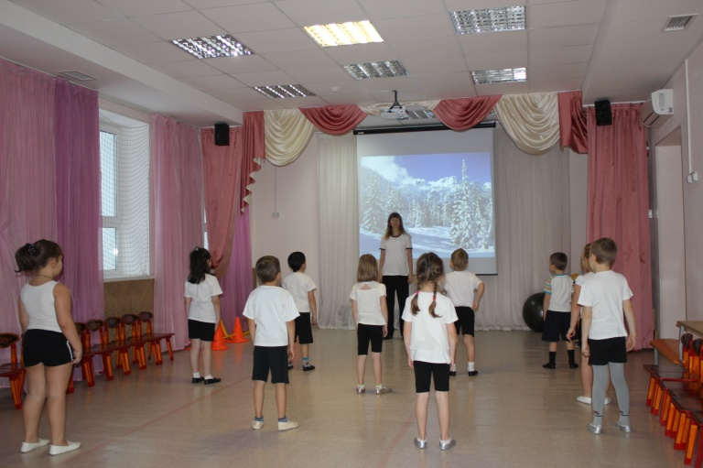

- Основная часть
А)- ОРУ («Зарядка с лесными жителями»)
1. «СОВА»- И.П.- ноги на ширине плеч, руки на поясе. Выполнять поворот головы вправо- влево (-Сова любуется на зимний лес-)
2. «Воробушек» - И.П.- ноги на ширине плеч, руки на поясе. Выполнять медленные наклоны головы вниз- в и.п. (- Прилетел воробушек и клюет зернышки-)
3.»Ежик в норке проверяет запасы» - И.П. – ноги на ширине плеч, вытянутые руки перед собой. Выполнять круговые движения кистями в одну и в другую сторону.
4.»Енот чистит мордочку» - И.П. - ноги на ширине плеч, руки согнуты в локтях. Выполнять круговые движения предплечьями к себе и от себя.
5. «Лисичка ищет хвостик» - И.П. – ноги на ширине плеч, руки на поясе. Выполнять повороты туловища вправо-влево. (-Где-же хвостик у лисички? Где пушистый рыжий хвост?-)
6. «Зайчик» - И.П. – ноги вместе, руки на поясе. Выполнять прыжки на двух ногах с поворотом вокруг себя, 4 раза направо, 4 раза налево.

Б) Упражнения на фитболах

- «Мы в лес пойдем» - И.П. сидя на мяче.
- Мы в лес пойдем- руки поднять вверх
-Всех позовем – руки опустить
- Ау, ау, ау – на «А» широко открыть руки в стороны
- на «У» вытянуть руки вперед
Повторить 2 раза
- А в том лесу снежок лежит – руки через стороны вверх
- Сугробы намело – руки через стороны вниз
- А в том лесу, а в том лесу – руки через стороны вверх
- Тропинки замело – опустить плавно руки вниз, выполняя круговые движения кистями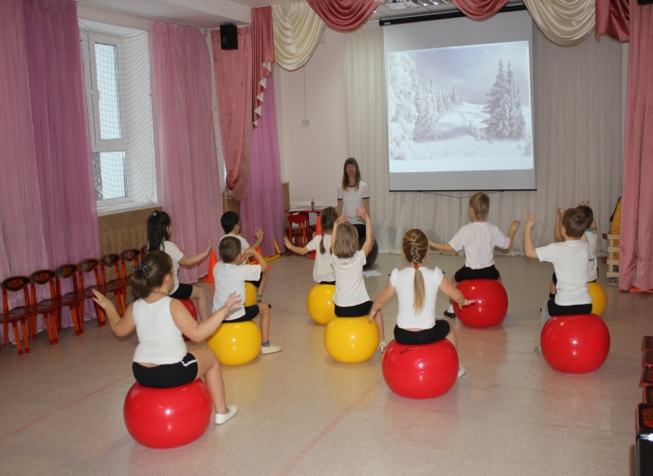
2. «Ходит галка» - И.П.- сидя на мяче, руки на поясе
- Поглядите, боком, боком – поворот туловища влево, отвести левую руку назад – в И.П.
- Ходит галка по снегу – Поворот туловища вправо, отвести правую руку назад – в И.П.
- Ходит галка по снегу
- Ходит галка по снегу – повтор предыдущих движений
- Скок- поскок, скок- поскок – руки на поясе, выполнить пружинистые движения на мяче
- Дайте булочки кусок – хлопать в ладоши, продолжая пружинить на мяче
3. «Маленькая елочка» - И.П.- сидя на мяче, напряженные руки внизу
- Маленькая елочка – руки в стороны- вниз
- Росла без печали – руки в стороны
- Буйны ветры елочку – руки в стороны- вверх
- Ласково качали – руки вверх
- Закружили елочку – руки в стороны- вверх
- Зимние метели – руки в стороны
- Каждую иголочку – руки в сторону- вниз
- В серебро одели – руки вниз
- Елочка нарядная – руки в стороны- вниз
- Елочка в снегу – руки в стороны
- Елочка красивая – руки в стороны- вверх
- Глаз не оторву – руки вверх
- Закружили елочку – руки в стороны- вверх
- Зимние метели – руки в стороны
- Каждую иголочку – руки в стороны- вниз
- В серебро одели – руки вниз
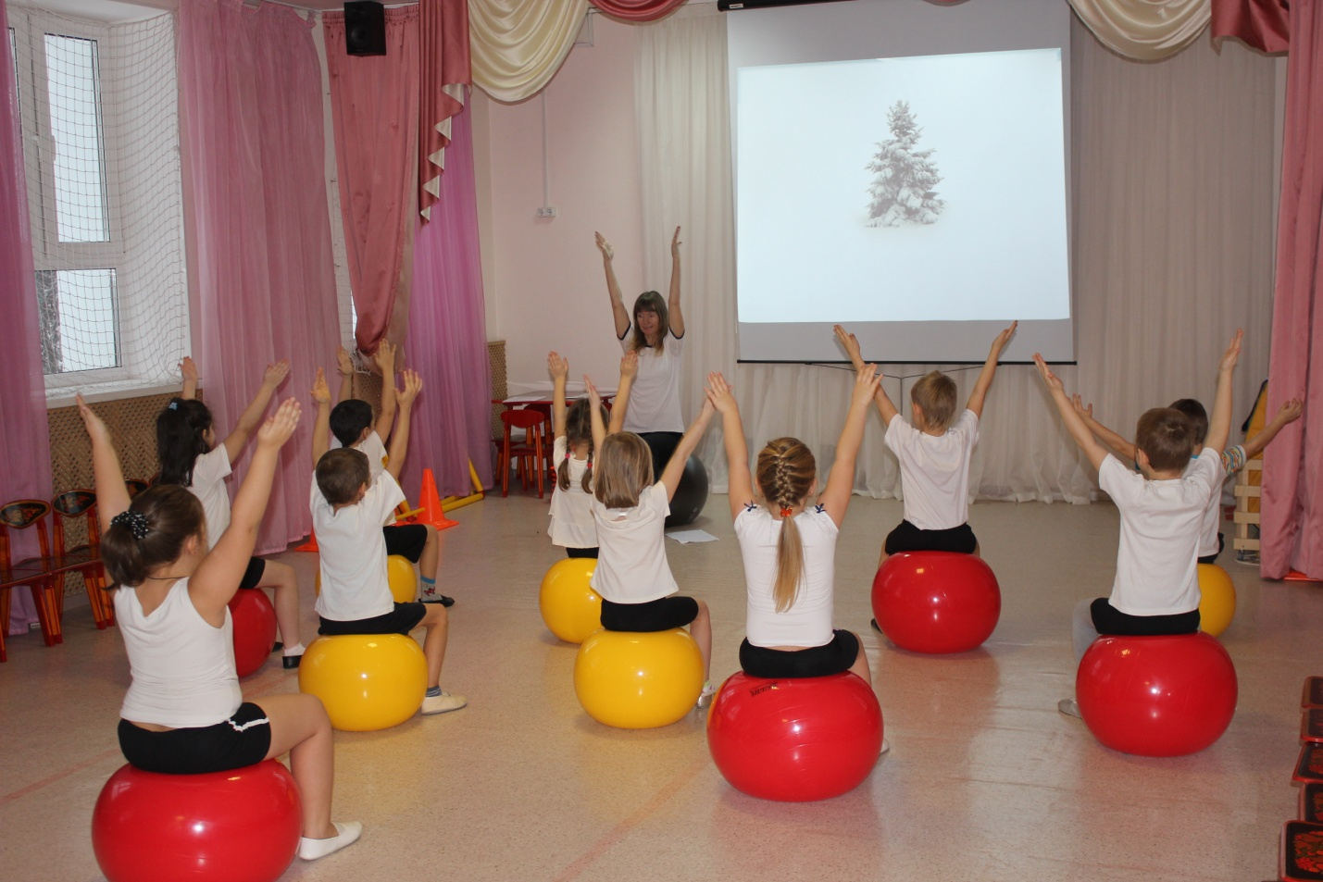
4. «Скачут, каркают вороны» - И.П. – стоя рядом с мячом справа
- Возле елочки зеленой – левую руку поднять вверх, правую руку поднять вверх
- Скачут, каркают вороны – прямые руки вверх- вниз
- Кар-карр, кар- карр – обойти мяч полностью и встать слева от мяча
- Возле елочки зеленой – поднять правую руку вверх, поднять левую руку
- Скачут, каркают вороны – прямые руки вверх-вниз
- Кар- карр, кар- карр – полностью обойти мяч и сесть не него
- Из- за корочки подрались – хлопки над головой
- Во все горло разорались – хлопки перед собой
- Кар-кврр, кар-карр – махи прямыми руками вниз
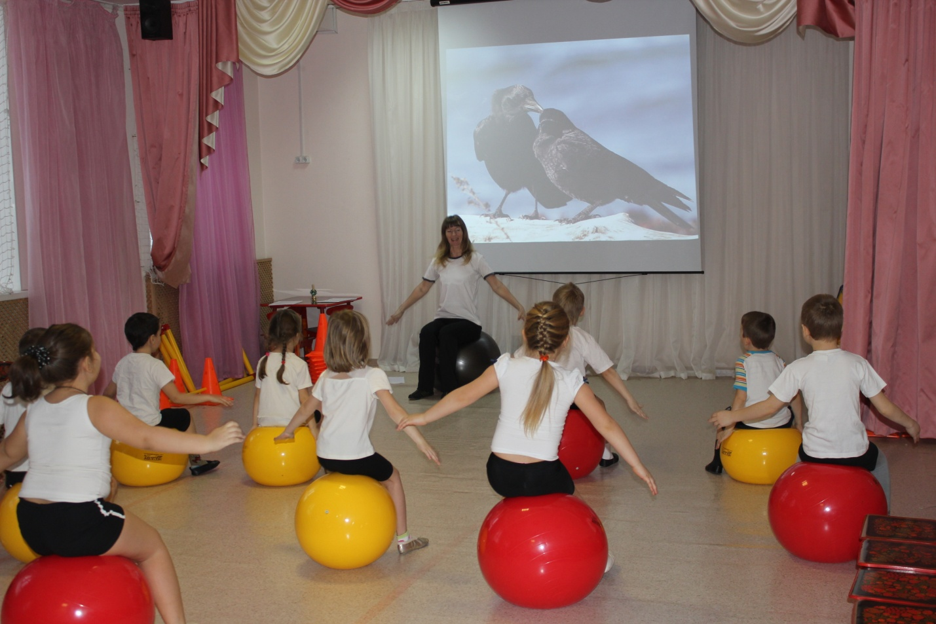
5. «Ветер дует нам в лицо» - И.П. - сидя на мяче
- Ветер дует нам в лицо – медленно поднять руки вверх
- Закачалось деревцо – руки сцепить в кольцо над головой, наклоны туловища вправо- влево
- Ветер тише, тише, тише – покачивание рук над головой
- Деревце все выше, выше – руки плавно опустить вниз и встать перед мячом 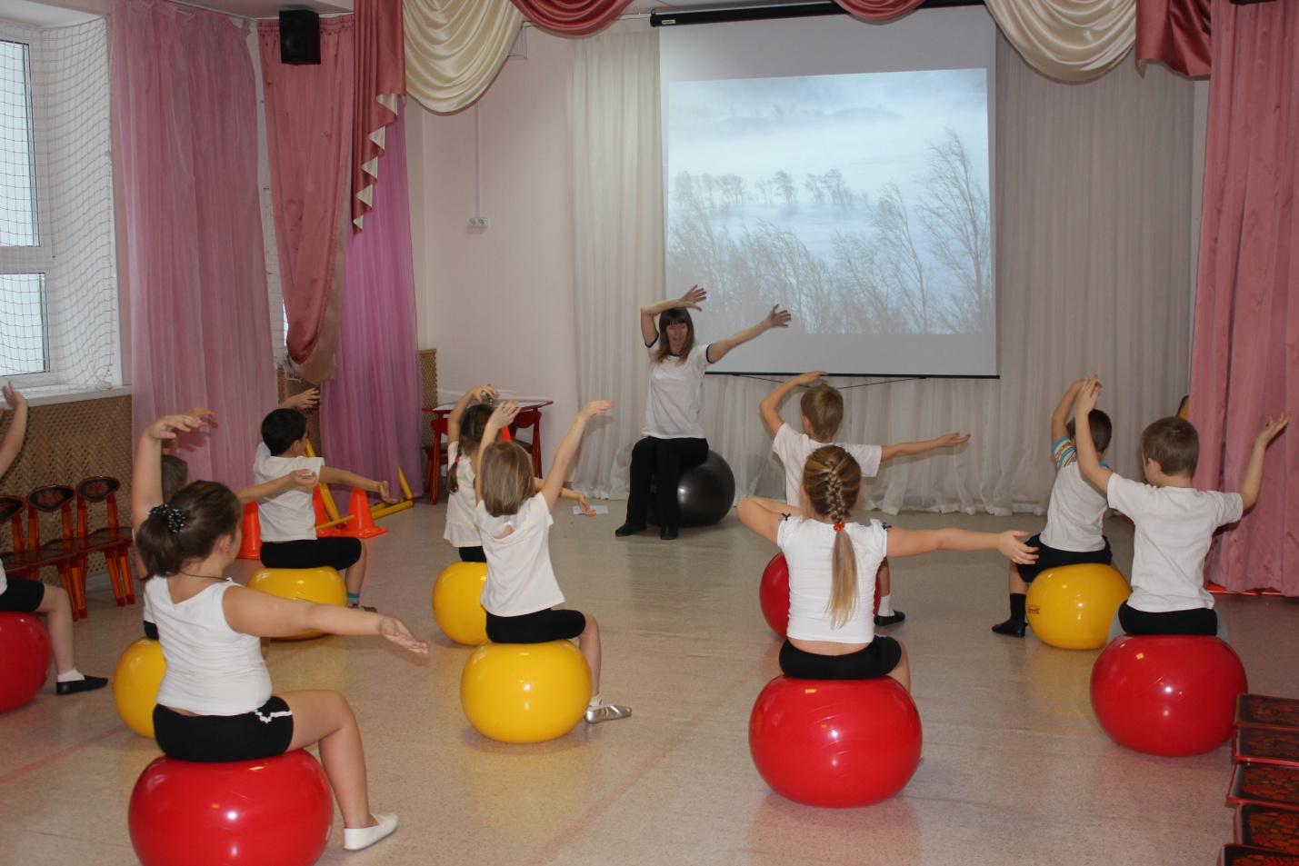
6. «Зайчик» - И.П. – стоя, мяч в руках перед собой
- Скачет зайчик по опушке – 4 прыжка вперед
- Он живой, он не игрушка – 4 прыжка назад
- Дайте зайке лист капустный – 4 прыжка вокруг себя вправо
- Самый лакомый и вкусный – 4 прыжка вокруг себя влево
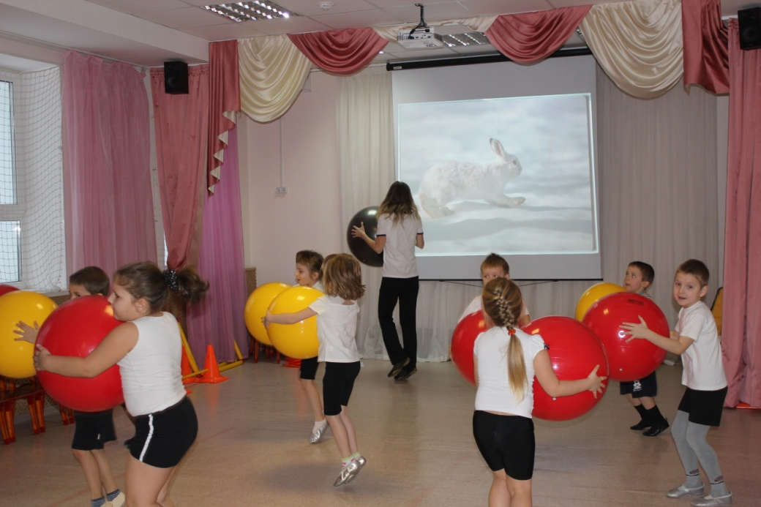

В) Подвижная игра с применением фитболов «Стоп, скок, раз»
Дети ходят в разных направлениях по залу, держа фитбол в согнутых руках перед собой. По команде «Стоп» дети должны остановиться, по команде «Скок» -подпрыгнуть, по команде «Раз»- быстро положить мяч на пол и спрятаться за него.

Г) Самомассаж «Зима»
- Пришла зима ( трем ладошки друг о друга)
- Принесла мороз (пальцами массажируем плечи и предплечья)
- Пришла зима (трем ладошки друг о друга)
- Замерзает нос (ладошкой массируем кончик носа)
- Снег (плавные движения ладонями)
- Сугробы (кулаки стучат попеременно по коленям)
- Гололед (ладони шаркают разнонаправлено по коленям)
- Все на улицу вперед (одна рука ладонью на колене, вторая согнута в локте, пальцы собраны в кулак, меняем руки)
- Теплые штаны наденем (ладонями проводим по ногам)
- Шапку, шубу. Валенки (ладонями проводим по голове, по рукам, топаем ногами)
- Руки в варежках согреем (круговые движения ладонями )
- И завяжем шарфики (ладони прикладываем к основанию шеи)
- Зимний месяц называй! (ладони стучат по коленям)
- Декабрь, январь, февраль (кулак, ребро, ладонь)
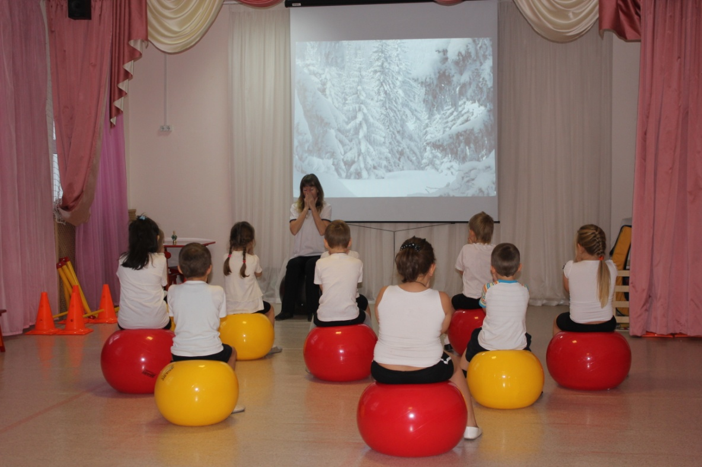

Д) Основные виды движений
- Эстафета «Полоса препятствий в зимнем лесу»
Выполнение: перепрыгнуть через гимнастическую палочку, пройти в плотной группировке под барьером –выпрямиться, обежать «змейкой» между конусов, добежать до своей команды, передать «эстафету» следующему ребенку и встать в конец своей колонны. 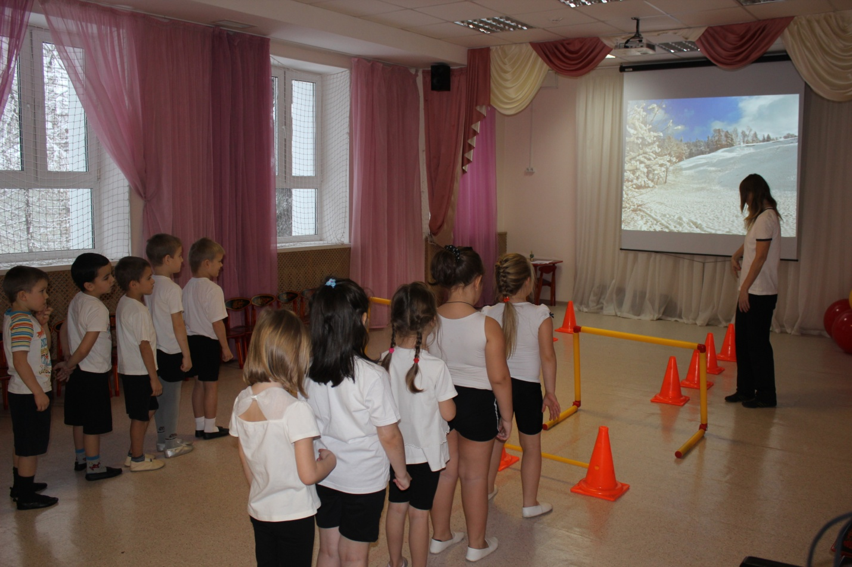

3.Заключительная часть.

А) Танец на фитболах «Карнавал- латина у нас в гостях»
Б) Пальчиковая гимнастика «Новый год» (сидя на фитболах)
-Наступает Новый год! (хлопаем в ладоши)
- Дети водят хоровод (кисти сцеплены пальцами, руки вытянуты, выполнять движения кистями во внутрь- наружу)
- Висят на елке шарики (поочередно соединять пальцы на двух руках, образуя «шар»)
- Светятся фонарики (показать «фонарики»)
- Вот сверкают льдинки (сжимать и резко разжимать кулаки по очереди)
- Кружатся снежинки (выполнять плавные вращения кистями)
- В гости дед Мороз идет (пальцы шагают по коленям)
- Всем подарки он несет (трем ладони друг о друга)
- Что б подарки посчитать
- Будем пальцы загибать (хлопаем по коленям, одна рука- ладонью, другая- кулаком, потом меняем)
- 1,2,3,4,5,6,7,8,9,10 (поочереди загибаем пальцы сначала правой, затем левой руки)

В) Дыхательная гимнастика «Шуршит змея» (сидя на мячах)
- Шипитт змея –шшшшш
- Шуршит змея –шшшшшш
- Ползет, ползет, старается
-Шшшшш
- Опасен тихий шорох и покой
- Шшшшшшш
- Напасть змея готова в миг любой
- Шшшшш
- Шуршит змея
- Шшшшш
- Шипит змея
- Шшшшшш
- Ползет, ползет, старается
- Шшшшшш
- И уползла!

Список использованной литературы:
1.А.А.Потапчук, Т.С.Овчинникова «Двигательный игротренинг для дошкольников», издательство «Речь» 2009
2. Ж.Е.Фирилева, Е.Г.Сайкина «Фитнес-данс», издательство «ДЕТСТВО- ПРЕСС» 2010

